SİHİRLİ FISTIK
Okulumuz öğretmenleri tarafından Gaziantep ilinin tarihi mekanlarını, tarihi şahsiyetlerini ve kültürünü işleyen macera türünde bir hikaye kitabı yazıldı.
Çalışmanın Amaç ve Hedefleri
Bu çalışmanın amacı ilköğretim çağındaki çocuklarımıza okuma alışkanlığı kazandırmak, onlara kitap sevgisi aşılamak, yaşadığımız bölgenin tarihini, kültürünü kavramalarını ve bölgenin tanıtımını sağlamaktır. Diğer bir amacı da bu projede çalışan öğretmen arkadaşlarımızın kendilerini geliştirmesine katkı sağlamaktır.

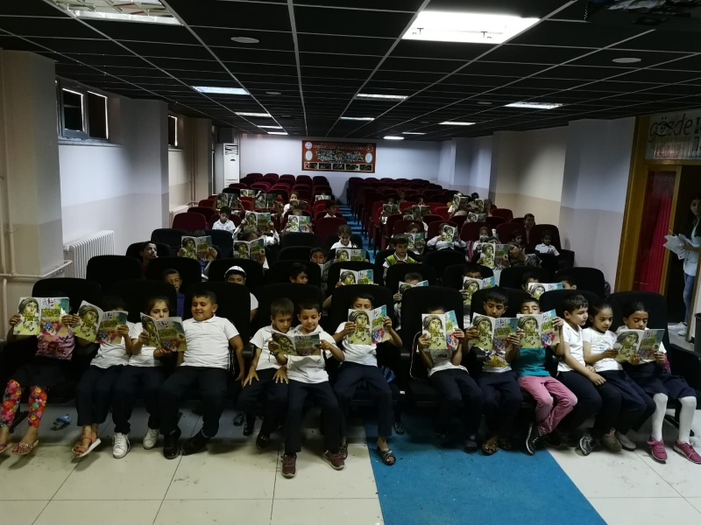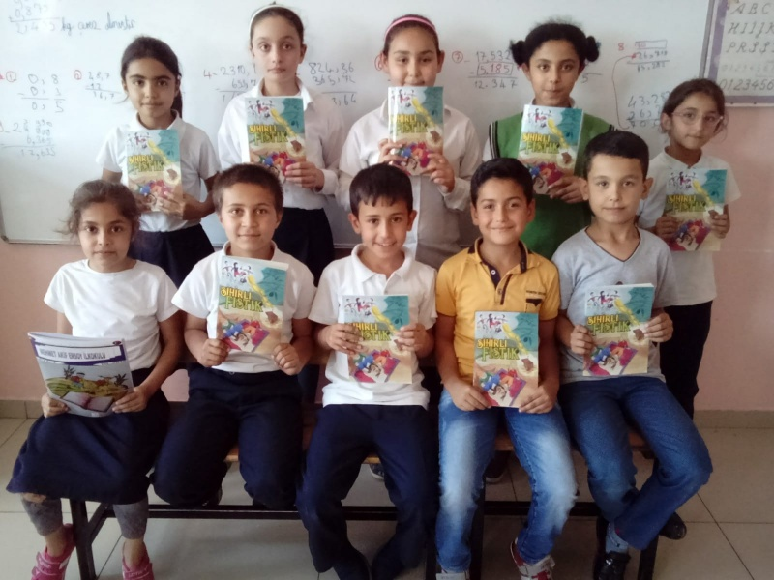
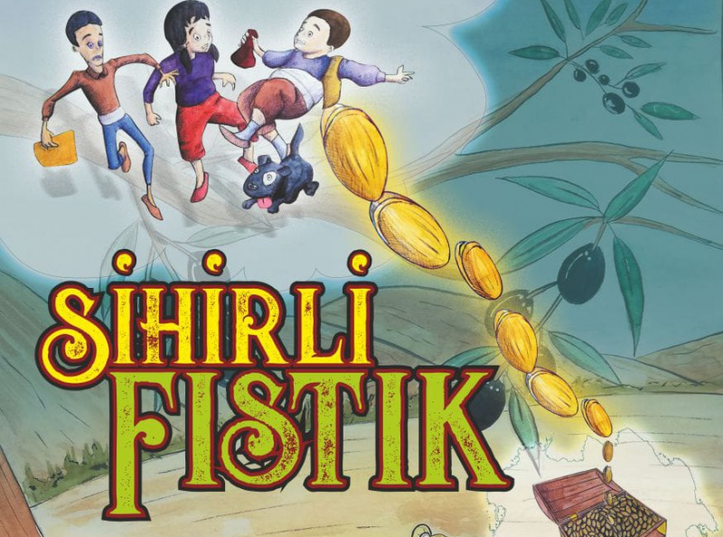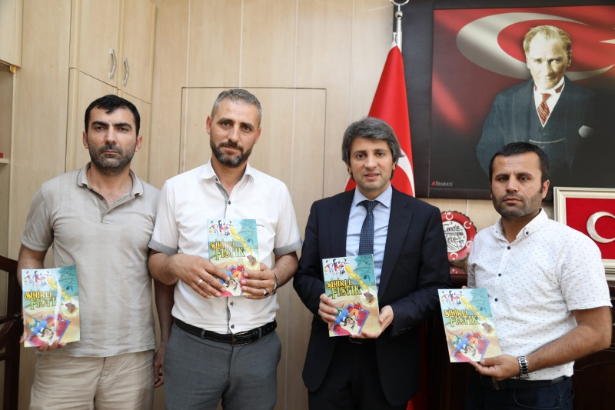

Proje Yürütücüleri

Osman KAYA Murat ERTİK Serap PALAZ DAĞ

Nilgün BURCA ÇAKMAK Emine YEŞİLYURT

